**ÉTICA**

**DE LA CONVIVENCIA**

**2º BACHILLERATO**

**RELIGIÓN EVANGÉLICA**

*“No tuerzas el derecho; no hagas acepción de personas, ni tomes soborno; porque el soborno ciega los ojos de los sabios, y pervierte las palabras de los jueces”*

Deuteronomio 16:19



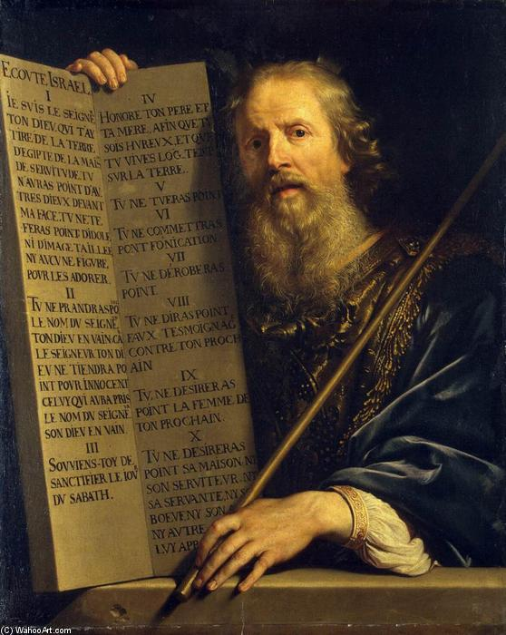

¿Qué vamos a hacer en esta unidad?

En esta unidad vamos a trabajar los siguientes contenidos:

1. Ética social. Paz y violencia.
2. Ecología: Cuidado de la creación.
3. Ética del trabajo y la economía.

Fíjate bien en los criterios y en los estándares de aprendizaje que desarrollaremos:

1. **CRITERIOS**

**1**

**CRITERIOS**

* + Entender y valorar los principales conflictos sociales (violencia, guerras, desempleo, marginación, tecnodependencia, toxicomanías) y sus consecuencias individuales, familiares y sociales relacionándolos con los principios de la ética social cristiana.

RELIGIÓN EVANGÉLICA 2ºBACHILLERATO

**2 ESTÁNDARES DE APRENDIZAJE**

* Investiga y explica la óptica bíblica de los distintos conflictos en la sociedad (violencia, guerras, desempleo, racismo, marginación, inmigración, toxicomanías, etc.)
* Identifica maneras prácticas de ofrecer un testimonio claro de la ética cristiana de forma respetuosa con el pluralismo social existente.
* Justifica en la enseñanza bíblica la igual e inviolable dignidad de todos los seres humanos.
* Identifica principios bíblicos que inspiran el respeto y cuidado por la Creación y realiza

un decálogo de acciones prácticas y cotidianas a favor del cuidado de la naturaleza

Actividad introductoria

En el siguiente cuadro tienes diez consejos para cuidar el medio ambiente. Tienes que aportar ideas en cada uno de ellos sobre cómo podrías colaborar con dicho objetivo.

**DIEZ CONSEJOS PARA CUIDAR EL MEDIO AMBIENTE**

1. **Reciclar la basura.**
2. **Utilizar el plástico lo menos posible.**
3. **Tener sólo la ropa necesaria.**
4. **No tirar el aceite por las tuberías.**
5. **Mantener limpios los lugares por donde piso.**
6. **Comer sano.**
7. **Hacer deporte.**
8. **Beber agua.**
9. **Cuidar las plantas y animales.**

**10. Conocer nuestro planeta.**

Enseñanza general

1. **El ser humano: un ser social y no individual.**

<https://www.google.es/url?sa=i&source=images&cd=&cad=rja&uact=8&ved=2ahUKEwjcqKntgrriAhUC6OAKHRoZDbQQjRx6BAgBEAU&url=%2Furl%3Fsa%3Di%26source%3Dimages%26cd%3D%26ved%3D%26url%3Dhttps%253A%252F%252Flocaltuktuk.com%252Fes%252Flisboa-una-ciudad-para-jovenes%252F%26psig%3DAOvVaw0OuR91gCacUCVYNUk0o03Q%26ust%3D1558988453396060&psig=AOvVaw0OuR91gCacUCVYNUk0o03Q&ust=1558988453396060>

Los seres humanos para vivir necesitamos relacionarnos con nuestro entorno, es decir, con las personas y con el medio ambiente que nos rodea. Porque necesitamos de las personas y del medio que nos rodea para crecer, alimentarnos, desarrollarnos, mantenernos, respirar, etc.

Estamos hechos para vivir en sociedad. Para que una sociedad funcione es fundamental que cada individuo respete los derechos de los demás, para que los propios derechos de cada uno sean respetados. Cada persona debe actuar pensando no sólo en ella, sino también en los demás, porque en definitiva lo que afecta a los demás también nos afecta a nosotros. Y es necesario establecer cuáles son las acciones y comportamientos apropiados que todas las personas deben tener dentro de una [sociedad](https://www.lifeder.com/funciones-sociedad/). Podemos hablar entonces de **ética social**, porque se considera a las personas dentro de un grupo y no de forma individual.

En Unidades anteriores, hemos visto que nuestra sociedad tiene como base para la convivencia común la Declaración Universal de los Derechos Humanos, donde se recogen una serie de pautas que dignifican y dan valor a la vida. Recordemos que en esta declaración el Artículo 1 dice: **“*todos los seres humanos nacen libres e iguales en dignidad y derechos y, dotados como están de razón y conciencia, deben comportarse fraternalmente los unos con los otros”***

**¿Pero qué dice la Biblia en cuanto a cómo debe ser nuestra relación con nuestro entorno?**

El capítulo 1 de Génesis nos enseña que hemos sido creados para relacionarnos de tres formas:

1. El ser humano está creado a imagen y semejanza de Dios (Génesis 1.26), y por esta razón es el único ser vivo que puede mantener una relación con Dios. Está diseñado para depender de Dios, como un niño depende de su padre.
2. El ser humano está diseñado para multiplicarse (Génesis 1.27-28)., es decir, para vivir en familia, y en sociedad. Estamos hechos para relacionarnos con nuestros semejantes, y respetarnos entre nosotros por el mero hecho de ser personas, pues estamos hechos a imagen de Dios, y como hemos visto esto nos dignifica.
3. El ser humano está diseñado para gobernar y dominar la tierra, es decir, es responsable del cuidado del planeta. Diseñados para relacionarnos con nuestro entorno, y cuidarlo (Génesis 1.27-28).

De manera, que los seres humanos no estamos hechos para vivir aislados, sino para vivir en relación íntima con Dios, y dentro de una sociedad.

# 2. ¿De dónde vienen los conflictos?

Si miramos a nuestro alrededor, aún a veces sin salir de nuestra habitación vemos que estamos rodeados de problemas: violencia, guerras, desempleo, racismo, marginación, inmigración, toxicomanías, etc. Muchos de estos problemas los vivimos de forma directa en nuestra propia carne.

¿Quién no ha vivido de cerca alguno o incluso todos estos problemas?

<https://www.google.es/url?sa=i&source=images&cd=&ved=2ahUKEwiwo5S8iLriAhUWA2MBHTVqB7AQjRx6BAgBEAU&url=https%3A%2F%2Fclaudiadamarissoriano.wordpress.com%2F2011%2F12%2F01%2Fwebquest-la-perdida-de-valores-en-la-sociedad%2F&psig=AOvVaw0x5mClGgjPn0nmV2EDDwqe&ust=1558989980322346>

**¿Cuál es la raíz de dónde viene todo este mal?**

Hemos visto en el apartado anterior que el ser humano ha sido hecho para relacionarse con: Dios, las personas que le rodean y el medio en que vive.

La Biblia, en el libro de Génesis, nos enseña que Dios es el creador de los cielos y la tierra, y además no sólo es el Creador de todo, sino que también puso orden donde no lo había:

***“En el principio creó Dios los cielos y la tierra.Y la tierra estaba desordenada y vacía, y las tinieblas estaban sobre la faz del abismo, y el Espíritu de Dios se movía sobre la faz de las aguas” Génesis 1:1-2***

El orden de Dios produce vida plena. Toda esa armonía la vemos en el Edén, un paraíso donde Dios es el centro de todo lo creado, porque él es el Creador. El hombre podía disfrutar de esa vida plena en completa comunión con Dios, considerando como centro de su vida a su Creador. Siguiendo el orden de Génesis, primero Dios, luego el hombre, y luego su entorno. Pero todo esto cambió cuando el ser humano confió en la serpiente que le dijo: vosotros podéis ser como Dios; dicho con otras palabras: no tenéis que depender de Dios. (Génesis 3:5)

Adán y Eva, tomaron la decisión de quitar a Dios del lugar que le correspondía como centro de la creación y de sus vidas, y en su lugar pusieron su **“yo”.** En sentido figurado el **eje** de sus vidas era Dios, pero lo cambiaron por otro eje: “su yo”. Esta forma de actuar es llamada **egocentrismo**. En un sentido, todos hemos puesto en el centro de nuestras vidas, desde Adán y Eva, a nuestro “yo”. Esto no quiere decir que todo lo que hacemos lo hagamos siempre por y para nosotros. Sino, que principalmente el centro de mis prioridades, decisiones, ilusiones, esperanzas, en definitiva, toda mi existencia, soy yo. Esto es parte de la herencia que proviene de: Adán y Eva.

<https://lamenteesmaravillosa.com/wp-content/uploads/2013/10/egocentrismo.jpg>

Esta situación de muerte espiritual, es decir, de separación de Dios, sitúa al ser humano en un estado de rebeldía con Dios, que le impide conocer con claridad la verdad.

***“Y como ellos (los hombres) no aprobaron tener en cuenta a Dios, Dios los entregóa una mente reprobada (no aceptada por Dios), para hacer cosas que no convienen;”***

***Rom. 1.28:l***

Siendo “el yo” el centro de su vida, se le hace imposible amar. Amar primeramente a Dios, y por consiguiente al prójimo. Y le lleva a actuar conforme a la ley de su deseo (odio, egoísmo, altivez, mentiras, robos, asesinatos, violaciones, etc..), y no conforme a la ley del espíritu, que es la ley de Dios.

***Maestro, ¿cuál es el gran mandamiento en la ley?***

***Jesús le dijo: Amarás al Señor tu Dios con todo tu corazón, y con toda tu alma, y con toda tu mente.Este es el primero y grande mandamiento.***

***Y el segundo es semejante: Amarás a tu prójimo como a ti mismo.***

***De estos dos mandamientos depende toda la ley y los profetas.***

***Mr. 12:36-40***

Entendemos pues, por la Palabra, que: la violencia, las guerras, el desempleo, el racismo, la marginación, la inmigración, toxicomanías, etc. Son producto de una falta de amor en el ser humano consecuencia de quitar a Dios del lugar que le corresponde en su vida, para ocuparlo con su yo, dejándose llevar por sus pasiones y deseos.

***¿De dónde vienen las guerras y los pleitos entre vosotros? ¿No es de vuestras pasiones, las cuales combaten en vuestros miembros?***

***Santiago 4:1***

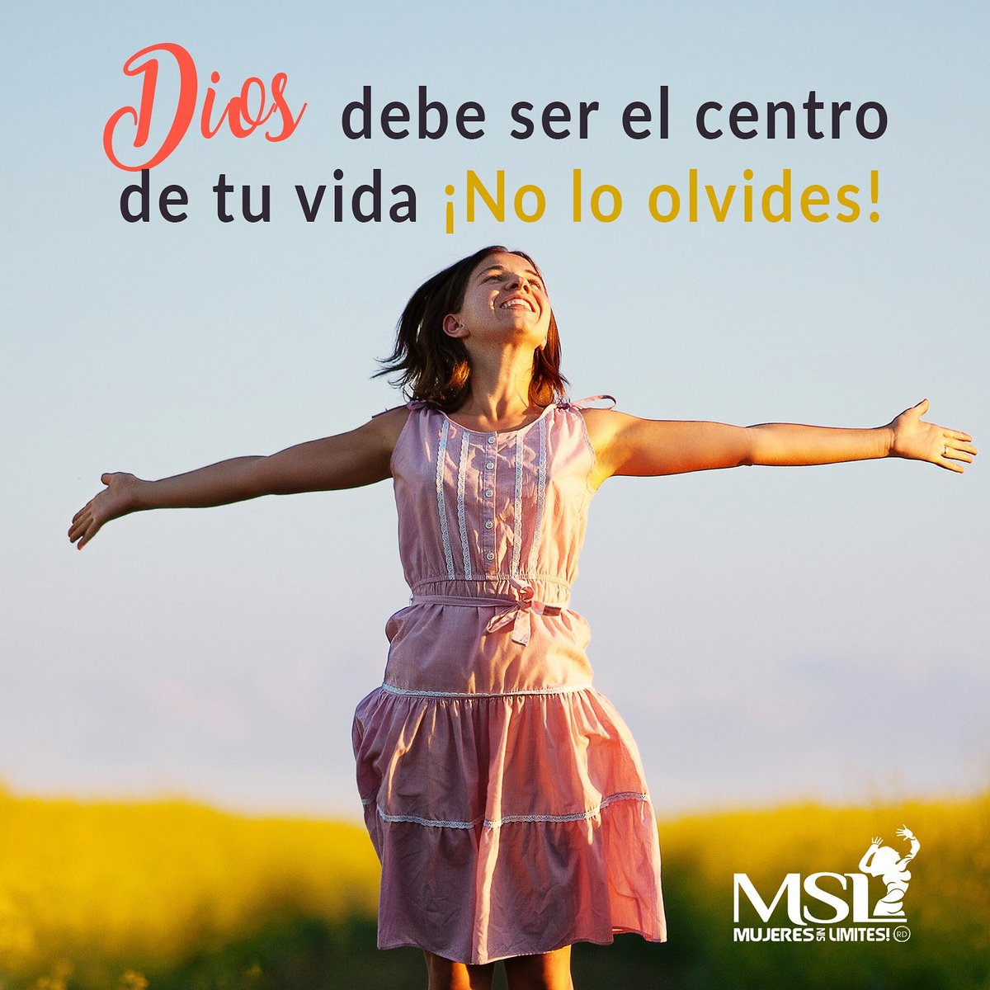Cuando el eje central de tu vida es Dios, amas a Dios porque toda tu vida gira alrededor de lo que agrada a Dios.

<https://pbs.twimg.com/media/DVwvD8aV4AEHzaf.jpg>

# De rodillas, la postura natural | Oración y Liturgia3. ¿Cómo afrontar y evitar los conflictos?

Para que la sociedad cambie, es necesario que el ser humano sea transformado. Necesita ser restaurado para poder ejercer la capacidad de amar con un amor pleno. ¿Es esto posible? Si, Dios nos invita a pasar por este proceso de transformación, que empieza aquí en la tierra y termina en el cielo.

Hay una manera nueva de vivir. La persona que acepta a Jesús como su Salvador, se está ofreciendo a Dios para ser transformada. Esta transformación comienza por aceptar el orden de Dios. Reconociendo nuestros pecados, frutos de una actitud egocentrista, reconociendo que Dios es nuestro Creador y Señor (él es el centro), y reconociendo su amor y entrega en la cruz. Este paso de fe es el comienzo de una nueva vida, y del orden que necesitamos en nuestras vidas para que nuestras relaciones sean buenas y no conflictivas.

<https://oracionyliturgia.archimadrid.org/wp-content/uploads/2018/12/088D1FB7-E508-441A-84A78A12AF4F136E.jpeg>

Esta nueva vida, es llamada nacer de nuevo en Cristo. Es necesario este nuevo nacimiento para poder entender que todas estas manifestaciones de violencia, de guerras, no son más que manifestaciones de un ser caído y derrotado, que sólo se deja llevar por sus deseos carnales, sin entender, ni valorar al ser humano como un ser precioso creado por Dios para amar y ser amado, y con ello dar la gloria a Dios.

Dios mismo con su ejemplo, nos enseña de ese amor pleno y genuino. Porque él siendo Dios se hizo **hombre** (tomó nuestro lugar), entregó su vida, pagó nuestras culpas muriendo en una cruz (el castigo que merecíamos lo padeció él). Limpió nuestros pecados restaurando de nuevo la amistad que en un principio teníamos con él.

“***En el principio era el Verbo, y el Verbo era con Dios, y el Verbo era Dios”***

**Juan 1:1**

***“Y aquel Verbo fue hecho carne, y habitó entre nosotros (y vimos su gloria, gloria como del unigénito del Padre), lleno de gracia y de verdad”***

**Juan 1:14**

***“Aquella luz verdadera, que alumbra a todo hombre, venía a este mundo”***

**Juan 1:9**

***“Porque de tal manera amó Dios al mundo, que ha dado a su Hijo unigénito, para que todo aquel que en él cree, no se pierda, mas tenga vida eterna”***

**Juan 3:16**

# 4. Responsabilidad del ser humano sobre la tierra

Volvamos de nuevo a la Palabra, al libro de Génesis, donde encontramos que en el principio, Dios da el dominio y gobierno de la tierra al ser humano, y ***"lo* *puso en el huerto de Edén, para que lo labrara y lo guardase"***(Gen. 2:15). Pero cuandoel pecado entró en el mundo, todo cambió sobre la tierra, ésta quedó maldita, y la vida del hombre se hizo difícil, pues ahora tenía que trabajarla con sudor y fatiga para obtener su fruto (Gen. 3:17-19).Aún así, el cuidado de la tierra sigue siendo responsabilidad humana.

La biblia nos enseña que toda la ley de Dios se resume en dos: amarás a Dios sobre todas las cosas y al prójimo como a ti mismo. Entonces, ¿estamos amando a Dios y a nuestro prójimo cuando maltratamos su creación?

No necesitamos un versículo bíblico ni un mandamiento que diga: ["No contaminarás el agua"](http://compromisoconlacreacion.blogspot.com.ar/2013/08/sin-agua-en-un-mundo-de-agua.html) o "No derrocharás energía", pues Dios nos dio la sabiduría suficiente para entender que estas son acciones negativas que nos afectan a todos para mal: a mí, a otras personas y al medio ambiente en general.

**¿Cuál debería ser nuestra actitud para con el medio ambiente?**

Hay dos declaraciones bíblicas fundamentales a tener en cuenta, "Del Señor es la Tierra" (Salmo 24:1-a), y "A la humanidad el Señor le ha dado la Tierra" (Salmo 115:16-b)

A primera impresión parecería que se contradicen, pero no es así, sino que son complementarias.

La Tierra le pertenece a Dios porque Él la creó, y nos pertenece a nosotros porque nos la delegó. Esto no significa que nos la haya entregado renunciado a sus derechos sobre ella, sino que nos dio la responsabilidad de preservar y desarrollar la tierra, **de cuidarla en su nombre**.

<https://www.conmishijos.com/assets/posts/14000/14631-educar-a-los-ninos-en-el-cuidado-del-medio-ambient.jpg>

Si bien Dios comisionó a la raza humana para que "Tenga dominio" sobre la Tierra y la "Sometiera" (Génesis 1:26-28) sería absurdo pensar que el creador de todo nos hubiera entregado la Tierra para que las destruyéramos. Dios nos ha entregado el medio ambiente para ejercer una mayordomía responsable y no una dominación destructiva.

La posición verdadera y equilibrada describe a la correcta relación entre los seres humanos y la naturaleza. Nosotros mismos somos parte de la creación de Dios, tan dependientes del Creador como todas las demás criaturas, comisionados a alabarle igualmente que los cielos, las montañas, los mares y los demás seres vivos (Salmo 148) y siendo todos en conjunto evidencia de su existencia (Romanos 1:20).

Como cristianos somos responsables del cuidado de la humanidad y el medio ambiente. Debemos evitar el derroche, la polución y la destrucción desenfrenada. Mostrando el porqué de nuestra manera actuar, pues tenemos la [responsabilidad cristiana](http://compromisoconlacreacion.blogspot.com.ar/2012/09/el-cuidado-de-el-medio-ambiente.html) de dar ejemplo y de animar a vivir conforme los ideales de la ética cristiana.

**La siguiente cuestión sería: ¿Es bueno para el hombre trabajar la tierra?**

De nuevo tenemos que ir a Génesis, para ver que desde el principio Dios capacita al hombre para que trabaje la tierra, como vemos en el Edén: ***"lo* *puso en el huerto de Edén, para que lo labrara y lo guardase"***(Gen. 2:15).

Podemos entender que el trabajo cumple tres fines principales para los que fue instituido: producir algo útil, desarrollar la propia personalidad, y cooperar al bien común.

Dentro de las enseñanzas bíblicas el trabajo influye sobre la ética social, de manera que podemos hablar de:

* **L**a dignidad del trabajo: no hay ningún trabajo degradante para el hombre, con tal que sea honesto y útil. Podemos citar numerosos textos de l000a Palabra de Dios que apoyan esta idea: Prov. **10:4; 24:30-34;1** Cor. **4:12;** Ef. **4:28; 1**Tes. **2:9; 4:11-12; 2** Tes. **3:7-12**
* El producto del trabajo del hombre es consecuencia de su esfuerzo. La biblia nos presenta a Dios como el verdadero dueño de la tierra **(Gen. 15:7;** Sal. **24:1),** pero también vemos que Dios permitía en su pueblo poseer cosas para su bien y para remediar las necesidades ajenas. Enseñando además una serie preceptos de justicia social, referidos al respeto por los bienes ajenos incluidos en los diez mandamientos (Éxodo 20) y que se repiten a lo largo de la Escritura (Deut. 5:19; Mt. 19:18; Mc. 10:19; Lc. 18:20; Rom. 13:9).

.



1. Busca la definición de los siguientes términos:

- Ser vivo:

- Ser humano:

- Sociedad

- Ética Social

1. El capítulo 1 de Génesis nos enseña que hemos sido creados para relacionarnos de tres formas, ¿cuáles son?
2. Reflexiona: ¿Tienes hoy algún tipo de conflicto con alguien? Analiza la situación y ordena tus ideas. ¿Qué deberías hacer?
3. La Biblia nos enseña que nuestro Dios es un dios de orden, y su orden en nuestras vidas produce paz y bienestar. ¿Qué lugar debe ocupar Dios en nuestras vidas para que podamos disfrutar de paz y bienestar? Reflexiona: ¿Qué lugar ocupa Dios en tu vida?
4. ¿Qué ocurre cuando ocupamos el lugar de Dios en nuestras vidas? ¿Cómo podemos llamar a esa aptitud? Menciona algún ejemplo en el que en lugar de actuar haciendo la voluntad de Dios haces la tuya, y dinos cuál sería la actitud correcta.
5. Según la Biblia: la violencia, las guerras, el desempleo, el racismo, la marginación, la inmigración,

toxicomanías, etc. Son producto de ___________________________________________________

1. ¿Es posible evitar los conflictos? ¿Qué nos dice la Biblia? ¿De qué manera nos enseña Dios a amar a los demás?
2. ¿Cuál debería ser nuestra actitud para con el medio ambiente?
3. ¿Es bueno para el hombre trabajar la tierra?
4. El trabajo cumple tres fines principales ¿cuáles son?

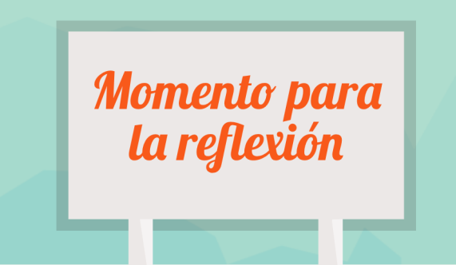

Y todo esto, ¿para qué me sirve? ¿Qué puedo aprender para poder crecer y madurar de forma correcta?

Piensa cuáles son aquellas cosas que te quitan la paz y tranquilidad en tu vida. ¿Alrededor de quién gira tu vida de ti o de Dios? Quizás ha llegado el momento de que te plantees que la voluntad de Dios es buena y correcta, para poder arreglar esos conflictos que aparentemente resultan imposibles de resolver por tus propios medios.

Como hemos estudiado, Dios ha creado un orden, y dentro de ese orden estamos nosotros. Tú estás dentro de los planes de Dios, él te conoce mejor que nadie, incluso mejor que tú a ti. Si te decides a ceder a Dios el lugar que le corresponde, sentirás descanso, pues ya tu vida no va a girar alrededor de tu “yo”, sino alrededor de la voluntad de tu Creador, el que te conoce y sabe qué es lo mejor para ti.

Cuida tu relación con Dios para poder evitar y afrontar conflictos, cuida a las personas que Dios ha puesto a tu alrededor, y cuida de tu planeta tierra. Dios te ha dado mucho.



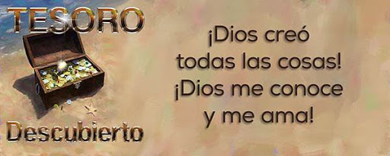Génesis 1:27-28

“Y creó Dios al hombre a su imagen, a imagen de Dios lo creó; varón y hembra los creó. Y los bendijo Dios, y les dijo: Fructificad y multiplicaos; llenad la tierra, y sojuzgadla, y señoread en los peces del mar, en las aves de los cielos, y en todas las bestias que se mueven sobre la tierra”. <https://lh3.googleusercontent.com/proxy/gcCZNZF8QrExp7f2FavKQcg8M7aRHC7FRyzdYQDlT_hMSqe_vFmsBZOx1seEHGcxqfJkwitf_ou3AFIgblUT0XkgSiKsShpySYNvXgNy94DWAeXTR4sSLW_U>



1. Aquí te dejo este video: “La isla de plástico” <https://youtu.be/hoD3ghHhqq8>

Una vez lo hayas visto comenta las siguientes cuestiones:

- Causas por las que el mar está contaminado de plásticos.

- Consecuencias de la contaminación de plástico en el mar.

- Soluciones.

1. Hemos estudiado en esta Unidad que los conflictos son consecuencia del deseo de querer imponer nuestra propia voluntad. Y también hemos visto que Dios nos ofrece una nueva forma de ser que nos transforma y ayuda a afrontar la vida de otra manera. Aún así no podemos evitar los conflictos porque no dependen solo de nosotros. Dios en su Palabra nos enseña la manera en que debemos actuar cuando surgen.

En la siguiente tabla tienes cinco consejos para resolver conflictos, completa la tabla con versículos que estén relacionados con ellos.

|  |  |
| --- | --- |
| **RESOLVER**  **CONFLICTOS** | **VERSÍCULOS** |
| HÁBLALO NO POR MENSAJE, SINO EN PERSONA Y DIRECTO A LA CARA. COMIENZA HABLANDO DESDE TUS EMOCIONES (YO ME SENTÍ, ME MOLESTÓ, ME DOLIÓ) |  |
| EVITA **EVADIR** EL CONFLICTO. EL PROBLEMA NO SE ACLARARÁ HASTA QUE NO SE AFRONTE |  |
| APRENDE A **ESCUCHAR** Y A COMPRENDER LA OTRA CARA DE LA MONEDA |  |
| SÉ **PACIENTE.** NO INTENTES QUE EL OTRO PIENSE COMO TU. EXPRESA TU PARTE Y HABLA DE TI |  |
| COMPRENDE SI EL OTRO TIENE PERSPECTIVA CADA VERSIÓN ES ÚNICA, REAL Y VÁLIDA |  |



* John Stott; [traducción de Lilian D. Rogers) (1996) *La fe cristiana frente a los desafíos contemporáneos*

Ed.: LIBROS DESAFIO

* Copyright © 2000 by United Bible Societies **(TLA)**
* Reina Valera Contemporánea™ © Sociedades Bíblicas Unidas, 2009, 2010.
* BOE. Resolución de 23 de julio de 2015. Currículo de Religión Evangélica en ESO
* <https://www.lifeder.com/etica-social/>
* <http://compromisoconlacreacion.blogspot.com/2015/07/el-cuidado-de-la-creacion.html>